华北水利水电大学大学生暑期社会实践活动

简 报
第（ 63 ）期
社会实践活动领导小组办公室 2015年7月30日
★美丽河南，建筑在行动
★太行之美
★齐心协力，深入调查
美丽河南，建筑在行动
——建筑学院“华水美丽河南团”社会实践队
7月27号，华北水利水电大学建筑学院“华水美丽河南团”社会实践队的调研仍在进行中。今天团队的任务是了解村庄的发展历程，队员们向村民李大爷资询了大致情况:村里大约有200口人，村子靠山傍水而建。村里并没有什么特殊的选址，而是代代人居住在这里，具体原因却没人知道。如今旅游业胜行，这里为了接待游客村民自家建起农家乐作为经济收入之一。道路的修建或多或少将原始的居住环境占用，但大部分的建筑还是保留下来，维持着原貌，成为一个旅游的一大特色。
发展是个缓慢的过程，村庄的一点一滴的改变离不了政策的支持和村民的努力奋斗。时代在改变，一切也都在变化，但那种内涵精神却是永恒的。道路变成水泥，房屋一半旧一半新。村民慢慢迁移，告别了生他养他的村庄，但他们并没有将其忘记。他们会在假期返回，重温儿时美好的记忆，看看自己年迈的父母。村庄变了，变得更加现代化，人们没变，那股奋斗的劲头始终在村民的心中。通过详细的调研，队员们了解到村庄的发展历程，由原本的土坯石板房变成了水泥石板房。土路也变成了水泥路，出行方式也发生了变化，由传统的步行变成了乘公交和开车。挑水吃饭，也变成了蓄水池通管，管道通到了家家户户，吃水变得便捷。房屋的尖顶，逐渐变成了平顶。旅游业变成了村子部分村民的主要收入，打工成为第一大收入途径。
今昔的变化，造就了新一代的农民。他们不再固守村子的土地，而是渐渐走出去，去迎接新的生活，新的人生。

太行之美
——华北水利水电大学知行社会实践团队
太行山是中国东部的一条重要地理界线。东部的华北平原是落叶阔叶林地带，西侧的黄土高原是森林草原地带和干草原地带，两侧的植被、土壤的直带特征也存在明示差，山脉多东西向横，自古就是交通要道，商旅通平衡。风景秀丽，空气清新，华北水利水电大学建筑学院知行社会实践团队到来的时候正值三伏天，却并没有感受到在城里的炙热。
太行大峡谷就位于石板岩境内，群山拱翠，碧潭流水，物华天宝，人杰地灵。当地民居虽不及八大景观壮丽瑰奇，却非常自然的和谐的融进了山水之中，当地还流传这样的民谣“石梯、石楼、石板房，石地、石柱、石头墙，石阶、石园、石板场，石碾、石墨、石谷洞，石臼、石盆、石水缸，石桌、石凳、石锅台，石庙、石炉、石神像。”石板岩居民享有大自然赐予他们的“石器”生活，可是，随着生活水平的提高，人们走出大山，纷纷从外界带回来了更轻巧的器皿，也开始效仿外界建筑而逐渐遗忘了传统的石板房。
十天的写生调研，虽然不能面面俱到，可是队员们在太行山里洒下了汗水，收获了雨水，遮住了阳光，拥抱了太阳，累相伴，乐为友。
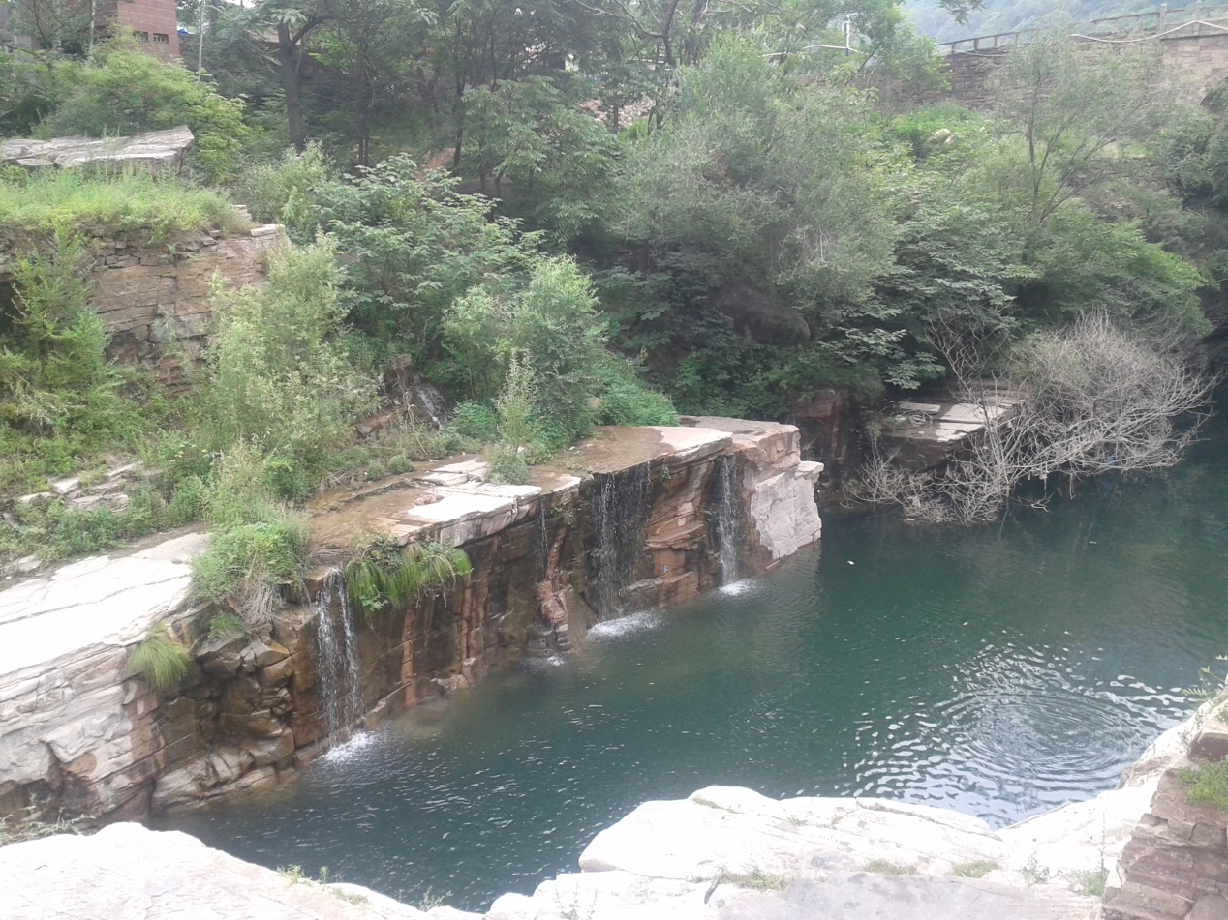
石板岩的山山水水

齐心协力，深入调查
——建筑学院“小蚂蚁”暑期社会实践团队走访石板岩乡
近日石板岩乡天气炎热，但炎炎的赤日并没有降低华北水利水电大学建筑学院“小蚂蚁”暑期社会实践团队调研石板岩的热心，7月27日，全组成员一起走访石板岩乡，为分析石板岩乡的概况收集更多的信息。
随着第一阶段调研工作的结束，“小蚂蚁”暑期社会实践团队的调研结果也有了一定的成果。在这之前，小组成员对石板岩乡的基本情况有了一定的了解，所以走在这里让他们有一种似增相识的感觉。石板岩的山，建筑，甚至是水都给成员们带来了很大的震撼。为了对这里的情况进一步了解，团队的成员决定近距离接触这里的大自然。水是生命之源，虽然之前已经对石板岩的水有了一些了解，但还远远不够。所以今天成员们一起前行去寻水，去接触大自然、亲近石板岩。
总的来说石板岩的居民是很热情的。不管在哪，只要你有问题，他们都积极的回答你，这给团队成员的调研工作带来了很大的便利，也让他们感受到这里村民的善良。通过走访山里的一些村落，成员们发现这里很多的建筑都保留着传统的建筑风格，这也是它被称作“古村落”的原因之一。沿路还可以看到很多活水，这些活水大多是山泉水，水流缓慢而且清澈。经过这些天的走访，成员们了解到这里很多村民吃的是山泉水，当然也有一部分的村民吃的是机井水。据村民介绍这情况与当地的政策有很大的关系，当然与旅游业也有一部分的联系。回去之前，小组成员把今天的调研情况进行了分析，为了方便以后的汇总，调研结果做成了表格的形式。
“小蚂蚁”暑期社会实践团队的实践工作在所有成员的热情下顺利进行着，相信在后期的实践中会取得很大的进展。

指 导：祁 萌
主 审：武玉敬
主 编：邵 聪
执行主编：周文鸣 李苗苗 韩晶晶 远杏何
联系地址：华北水利水电大学团委(450011)
联系电话：0371-69127469
电子邮箱：huashuishijian@126.com
报：团省委、校党委
送：党群各部门、各院、部、处

